Puntos de vista
Episodio 1: La protesta
Estamos en el plató de televisión donde se prepara del tele-diario de Tele Bulo, uno de los más vistos del país hispano-hablante de Costa Caribe. Ricky de Ávila, su presentadora, está hablando ante las cámaras cuando una turba de campesinos pobres interrumpe la emisión.
Ricky: La nueva medida ayudará a contener la subida de pre-cios de algunos productos básicos. Sin embargo, parece que algunos agricultores han visto amenazados sus intereses y exigen al Gobierno que retire el proyecto…
- el plató (de televisión): tv-studio
- el telediario (Esp.), el noticiero (Latam.): uutislähetys
- el presentador / la presentadora (Esp.), el conductor / la conductora (Latam.): juontaja
- la turba: väkijoukko
- el/la campesino/a: talonpoika
- la emisión: lähetys
- la medida: toimenpide
- contener: hillitä
- el/la agricultor(a): maanviljelijä
- amenazar: uhkailla
- exigir: vaatia
- retirar: peruuttaa, nosta (rahaa)
- ¡Basta ya!: Riittää jo!
- oler: tuoksua, haista
- estimado/a: arvoisa
- marcharse: poistua
- rectificar: peruuttaa sanansa
- la mentira: vale
- la lástima: sääli
- intolerable: sietämätön
- callarse: vaieta, olla hiljaa
- la vergüenza: häpeä
- desalojar: poistaa / poistua
Campesinos: ¡Justicia! ¡Justicia!
Campesino 1: ¡Basta ya! ¡Tele Bulo huele a culo!
Ricky: Estimados televidentes, tenemos que interrumpir la emisión. Seguiremos en cuanto estos señores se marchen y…
Campesino 2: ¡Queremos que la cadena rectifique! ¡Ricky de Ávila: mentira y lástima! ¡Ricky de Ávila: mentira y lástima!
Campesinos: ¡Justicia! ¡Justicia!
Ricky: ¡Es intolerable! ¿Les parece bien que una periodista se tenga que callar porque a ustedes no les gusta lo que dice? ¿Saben cómo se llama eso? ¡Se llama fascismo!
Campesina 1: ¡Eso es lo que hace usted con nosotros todos los días, pero no nos vamos a callar! ¡No nos vamos a callar!
Campesinos (cantando): ¡Manipulación! ¡En televisión! ¡Muy poca vergüenza y menos corazón!
Megáfono de la policía: Están ustedes en una propiedad pri-vada. Les pido que desalojen inmediatamente el edificio.
Campesinos: ¡Justicia! ¡Justicia!
Preguntas:
- Sin más contexto que este diálogo, ¿a qué crees que se debe la protesta de los campesinos?
- Ricky compara el comportamiento de los campesinos con el fascismo. ¿Qué opinas de esto?
- ¿A qué crees que se refiere la campesina 1 en su respuesta a Ricky?

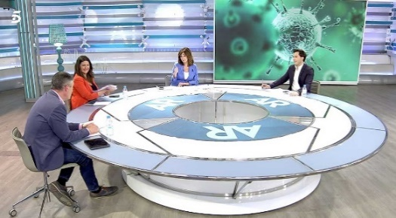
Episodio 2: El relato
Tele Bulo pasa veinte minutos emitiendo anuncios hasta que los campesinos se van. Cuando vuelve, Ricky de Ávila pide al Gobierno que acabe con el clima de tensión en que vive el país y avisa: “No nos vamos a callar. Seguiremos informando cueste lo que cueste”.
Después llega el turno de los programas de entretenimiento, que comentan la protesta y se solidarizan con Ricky. Ahora estamos en Como en casa con Ana Terrasa, una tertulia de otro canal de línea más progresista.
- acabar con: lopettaa
- el clima de tensión:
kireä ilmapiiri
- avisar: ilmoittaa
- cueste lo que cueste:
hinnalla millä hyvänsä
- el entretenimiento: viihde
- solidarizarse con: esimerkkinä
osoittaa solidaarisuutta jllk.
- la tertulia: keskusteluohjelma
- progresista: edistyksellinen
- el apoyo: tuki
- la víctima: uhri
- la intolerancia: suvaitsemattomuus
- sustituir: korvata
- la libertad de expresión:
sanavapaus
- la minga:
talkoot (Latam.) / kikkeli (Esp.)
- es una barbaridad:
se on järjetön
- el sectarismo: ahdasmielisyys
- la purga: puhdistus
- contrario a: jnk. vastainen
- el diario: sanomalehti (kk)
- ¡Para nada!: ei tippakaan
- la preocupación: huoli
- legítimo/a: oikeutettu
- imponer: tuputtaa (idea)
- el resumen: tiivistelmä
- suceder: tapahtua
- patrocinar: sponsoroida
Ana Terrasa: Desde aquí mandamos nuestro apoyo a Ricky de Ávila, que ha sido víctima de la intolerancia. Yo tengo diferencias ideológicas con ella, pero no puedo aceptar que la violencia susti-tuya a las palabras porque un ataque contra la libertad de expre-sión lo es contra todos nosotros. Ojalá nuestros invitados de hoy nos ayuden a entender qué ha pasado… Tenemos aquí a Federico Lomontes, historiador y autor del libro Mingas terroristas bajo el radar. Buenas tardes, Federico. ¿Qué opinas de esta protesta?
Federico: ¡Es una barbaridad! Puro sectarismo que recuerda a las purgas de Stalin… Este comportamiento es contrario al humanis-mo cristiano, al progreso, a la civilización…
Ana: Bueno, bueno. Es mejor que presentemos a los demás antes de seguir. Está con nosotros Ester Chaquetera, directora del diario El azogue. Ester, ¿qué te ha parecido la protesta?
Ester: Pues me parece preocupante que todavía existan este tipo de actitudes machistas. ¡Y en televisión además!
Ana: Hmmm… Luego volveremos a eso. Completamos la mesa con Antonio Maño, veterano periodista de radio. Hola, Antonio, ¿te sorprende que hayamos llegado a este extremo?
Antonio: ¡Para nada! Pero aunque estos campesinos tengan una preocupación legítima, es muy peligroso que intenten imponer-nos sus puntos de vista a los demás.
Ana: Bien, vamos a ver un resumen de lo que ha sucedido y luego seguimos hablando. Recuerden que este resumen está patrocina-do por Supermercados Ganseros.
Preguntas:
- ¿Crees que está en peligro la libertad de expresión de Ricky? ¿Ha sufrido machismo? ¿Por qué?
- ¿Cuánto se trata en esta tertulia la protesta contra Ricky y cuánto otros temas? ¿Por qué?
- ¿Cómo de plural es esta tertulia en tu opinión? ¿Por qué?
.

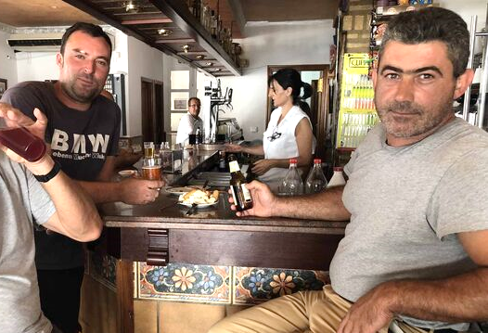
Episodio 3: El bar
A la mañana siguiente hay gente desayunando en un bar. Lola, la dueña, habla con dos clientes mientras, de fondo, se oye un televisor donde habla el ministro de Economía.
Ministro: tenemos que modernizarnos y el FMI nos pide que cum-plamos con el calendario de reformas acordado…
Lola: ¡Bah! No me extraña que la gente esté harta. Los precios se han puesto imposibles.
- siguiente: seuraava
- de fondo: taustalla
- cumplir (con): noudattaa
- la reforma: uudistus
- acordado: sovittu
- no me extraña: ei ole ihme
- harto/a: kypsä jhk.
- como +(subj.): jos +(uhkailu)
- seguir + (ger.):
jatkaa tekemistä
- quizá(s): ehkä
- tener que ver:
koskea / olla tekemistä
- la ley: laki
- cortar el tráfico:
pysäyttää liikenteen
- la autopista: moottoritie
- claro: toki
- la oposición: oppositio
- criticar: kritisoida
- subirse a: kiivetä jhk.
- no… en su vida: ei… eläessään
- negarse (a): kieltäytyä
- no me importa:
minulle on yhdentekevää
- tener la culpa: olla syyllinen
- el libre comercio:
vapaa kauppa
- sacar: ottaa ulos/esille
- la escopeta: haulikko
- disparar: ampua
Luis: Para precios imposibles los que me pagan a mí por el kilo de papas. Como me sigan pagando menos de lo que cuesta producir-las, me las tendré que comer yo.
Pancho: O quizá tengas que ir a la tele como los campesinos.
Luis: ¿Qué tengo que ver yo con esa gente? Lo que necesito es que Supermercados Ganseros me pague la cantidad que dice la ley.
Lola: Sí, sí, ya lo sé. Por eso ayer fuiste a cortar el tráfico de la autopista con otros agricultores.
Luis: ¡Claro que sí! Quien quiera papas que las pague.
Lola: Pues, según la tele, estuvo allí también el político ese de la oposición, Cayetano no sé qué… y criticó que el ministro de Agri-cultura no se haya subido a un tractor en su vida.
Luis: El Cayetano ese estuvo un momento y luego se fue. Solo va a los sitios para que le hagan fotos.
Pancho: Es normal. Su partido se niega a controlar los precios.
Luis: Mira, no me importa lo que hagan porque son todos iguales.
Lola: Pues he oído que nos van a empezar a llegar papas más baratas de China. A ver cuánto te pagan entonces por las tuyas.
Luis: ¡ARGH, ESE! ¡Ese de la tele tiene la culpa! El ministro siempre habla del libre comercio, y puede que eso sea muy bueno como dice, pero yo, ¡el día que lo pierda todo sacaré la escopeta y…!
Pancho: ¿Y a quién vas a disparar si no hay nadie a quien disparar?
Preguntas:
- ¿Por qué crees que Luis no quiere protestar junto a los campesinos?
- ¿Te parece efectiva la crítica de que el ministro no se ha subido nunca a un tractor? ¿Por qué?
- ¿A qué se refiere Pancho con que no hay nadie a quien disparar?

Episodio 4: Los ecos
Rubén es un influencer de YouTube y TikTok. Hoy ha invitado a alguien a su programa para que explique qué pasó en Tele Bulo.

Rubén: ¡Buenas noches, librepensadores! Ya no soporto que la gente esté tan acomplejada. No es solo que algunos intenten normalizar el asalto a un plató de televisión, ¡es que ya ni siquie-ra nos dejan protestar contra esto! Para comentar el tema está con nosotros Cristina Senil, ex inspectora de policía… Cristina, vos seguiste durante mucho tiempo la actividad de grupos terro-ristas. ¿Qué puedes decirnos de este ataque?
- librepensador: vapaa-ajattelija
- soportar: kestää
- acomplejado/a: henkilö, jolla on alennuskompleksi
- el asalto: hyökkäys / miehitys
- ni siquiera: ei edes
- el/la inspector(a) de policía:
poliisipäällikkö
- casual: satunnainen
- indígena: alkuperäis-
- la víctima: uhri
- combatir: torjua
- la guerra: sota
- conseguir: saada (aktiivisesti)
- la necesidad: tarve
- la plata: hopea, raha (Latam.)
- culpable: syyllinen
- colonizar: kolonisoida, asuttaa
- los medios de comunicación:
tiedotusvälineet, media
- poderoso/a: vaikutusvaltainen
- quitar: ottaa pois
- mudarse a: muuttaa jhk.
- precisamente: nimenomaisesti
- financiar: rahoittaa
- el chiringuito: rantabaari, turha julkinen laitos
- la paguita: apuraha (halvent.)
- el impuesto: vero
- a estas alturas: tässä vaiheessa
- quemar: polttaa
- el patio: piha

Cristina: Buenas noches, Rubén. Te agradezco que me hagas esa pregunta porque el asalto a un plató de televisión no es casual. Los grupos terroristas indígenas siempre intentan que los vea-mos como víctimas. Algunas iglesias evangélicas intentan com-batir su populismo, claro, pero es que este asalto es solo un ejem-plo de su guerra cultural contra nosotros.
Rubén: Sí, sí, una guerra para conseguir que los demás les pa-guemos sus necesidades.
Cristina: Ellos siempre dicen que, si tenés plata para pagar un hospital, sos culpable. Si sos hombre, también. Y no digamos si sos un hombre no indígena con plata…
Rubén: ¿Y cómo consiguen estos grupos que su ideología colo-nice los medios de comunicación?
Cristina: Pues, como sabés, hay lobbies indígenas muy poderosos que no van a dejar que un Gobierno les quite las subvenciones.
Rubén: No, claro que no. Yo me mudé a otro país precisamente para no pagar… es decir, para que nadie financie chiringuitos o paguitas con mis impuestos…
Cristina: Bueno, pues dudo que esto te sorprenda, pero estos grupos ya controlan muchas escuelas y tenemos videos donde se ve cómo hacen que los alumnos quemen sus libros en español en el patio. ¿Sabés quiénes quemaban libros también hace 90 años?
Preguntas:
- Rubén distingue entre librepensadores y acomplejados. ¿Cómo entiende él estas palabras?
- El principio de transposición en la propaganda de Joseph Goebbles consiste en atribuir al enemigo tus propios errores o defectos. ¿Cuánto ejemplos de este principio puedes encontrar en el texto?
- ¿Qué tipo de seguidores imaginas que tiene este programa? ¿Cómo crees que se financia?

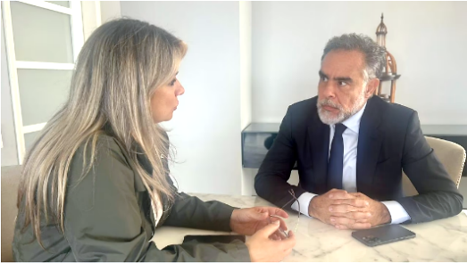
Episodio 5: ¿Qué pasó?
Minutos antes de la protesta en Tele Bulo, Ricky de Ávila repasa los temas del día con su jefe, Héctor Magento.
Ricky: Hoy empezaremos con la ley de liberalización, que hará que nos salga más barato llenar la nevera.
Héctor: Sí, pero no hace falta que concretes mucho porque no creo que la medida afecte a los precios minoristas.
- repasar: kerrata
- la liberalización:
vapauttaminen
- salir caro/a, salir barato/a:
tulla kalliiksi/ tulla halvaksi
- llenar: täyttää
- la nevera: jääkaappi
- concretar: täsmentää
- el precio minorista/mayorista:
vähittäishinta/tukkuhinta
- la cadena de distribución:
jakeluketju
- cobrar: veloittaa
- el/la consumidor(a): kuluttaja
- condenar: tuomita
- arruinar: viedä konkurssiin
- grave: vakava (vahinko)
- explotar: räjähtää
- el titular: otsikko (uutiset)
- los disturbios: mellakka
- a cámara rápida/lenta:
nopeutettu/hidastettu
- la manifestación: mielenosoitus
- inquieto/a: levoton
- agregar: lisätä
- el recuadro: laatikko (kuva)
- resumir: tiivistää
- los actos vandálicos:
ilkivallantekoja
- la queja: valitus
- el/la comerciante: kauppias
Ricky: Ya lo sé, ya. Aunque las grandes cadenas de distribución paguen menos a los agricultores, seguirán cobrando lo mismo a los consumidores, pero yo no tengo por qué decir eso.
Héctor: Lo que sí quiero es que condenes las protestas indígenas. Muchos son pequeños agricultores y es probable que la bajada de los precios mayoristas los arruine totalmente.
Ricky: Héctor… Me parece muy grave que ocurran estas cosas.
Héctor: Y a mí… A veces me da miedo que todo explote.
Ricky: Pues nosotros tenemos que contar lo que está pasando. A ver qué te parece que use este titular: “Disturbios indígenas en contra de la libertad”. Hmm… ¿Está bien que diga indígena?
Héctor: Sí, mira, pondremos a cámara rápida imágenes de una manifestación indígena para que parezca que están inquietos.
Ricky: Bien, pero necesitaré que agregues un poco de música.
Héctor: ¡Mejor que eso! Pondremos un recuadro donde habla su líder, León Izaguirre. Lo emitiremos sin sonido para que tú resu-mas sus palabras.
Ricky: A ver, deja que mire mis papeles… ¡Aquí está!: “El líder campesino se negó a condenar los actos vandálicos y culpó a la policía del clima de tensión que vive el país”… Y luego pasamos a las quejas de los pequeños comerciantes de la zona.
Héctor: Bueno, solo he conseguido que hable un hombre delante de la cámara, pero lo hace muy bien. Ya verás, es cuñado mío.
Preguntas:
- Ricky ya hablaba de clima de tensión antes de la protesta. ¿Qué lo causa en tu opinión?
- Ricky miente conscientemente. ¿Cómo crees que consigue no sufrir una disonancia cognitiva?
- ¿Qué trucos usan Ricky y Héctor para generar antipatía hacia los campesinos?

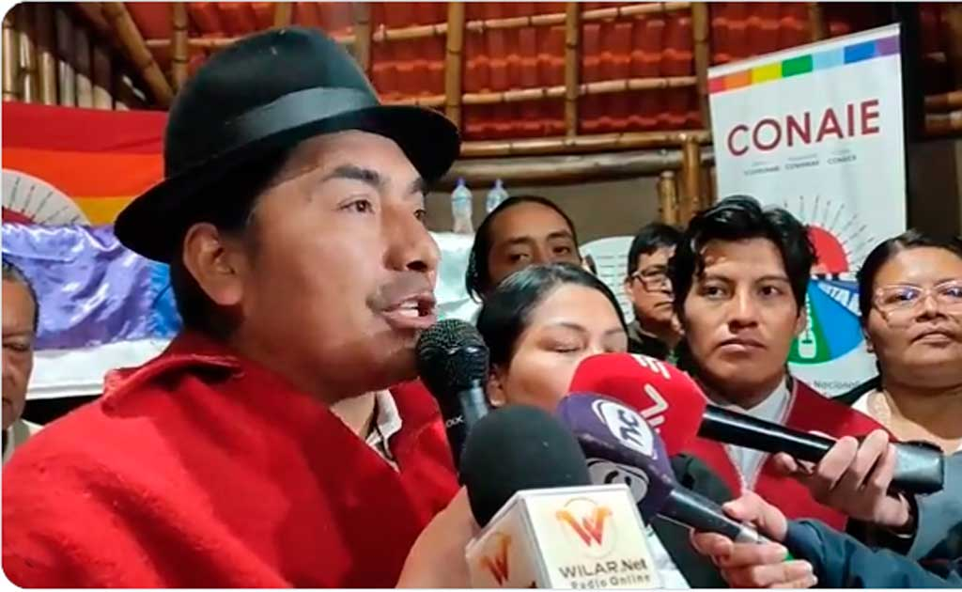
Episodio 6: La voz
Después de la protesta en Tele Bulo, Héctor Magento está en su despacho viendo las declaraciones del líder León Izaguirre.
León: La liberalización permitirá que grandes empresas decidan unilateralmente nuestros precios. Nuestros hijos ya tienen que faltar a la escuela para ayudarnos en el trabajo y, cuando enfer-man, no tienen atención sanitaria. Ahora, con los nuevos precios, tampoco podrán comer.
- el despacho: työhuone
- la declaración: lausunto
- permitir: sallia
- la empresa: yritys
- unilateralmente:
yksipuolisesti
- faltar a: pinnata jstk.
- enfermar: sairastua
- la atención sanitaria:
terveydenhuolto
- negociar: neuvotella
- permitirse: olla varaa jhk.
- desaparecer:
katoa, hävittää (Latam.)
- pacífico: rauhanomainen
- morirse: kuolla (asteittain)
- infiltrado: soluttautunut
- una minoría / la mayoría:
vähemmistö, enemmistö
- ignorar: olla välittämättä
- golpear: hakata
- responder: vastata

- el partido político:
poliittinen puolue
- opinar: olla jotakin mieltä
- la acusación: syyte
- la financiación ilegal:
laiton rahoitus
- la asociación: yhdistys
- molestar: häiritä
Periodista 1: Señor Izaguirre, ¿por qué no negocian los precios con las empresas de distribución?
León: Nosotros tendremos el mismo poder de negociación que las empresas cuando podamos permitirnos no vender. ¿O es que usted puede negociar con su periódico el precio de sus artículos? Nos dicen que nos organicemos para negociar mejor, pero luego desaparecen a nuestros líderes: ¡tres en los últimos cinco años!
Periodista 2: Señor Izaguirre, ¿condena los actos vandálicos?
León: Nuestra protesta es pacífica y estamos en contra de toda violencia, por ejemplo la de los hipermercados que quieren que nos muramos de hambre.
Periodista 3: Pero ¿condena la violencia de las protestas?
León: Es posible que haya policías infiltrados entre los manifes-tantes, como ha ocurrido otras veces, y también puede que una minoría haya ignorado nuestro llamado a una protesta pacífica, pero ¿puede usted decir de quién será la culpa la próxima vez que la policía golpee a la gente y alguien responda con violencia? Yo solo sé que nosotros queremos just…
Periodista 3: Algunas voces les piden que creen un partido político y que defiendan sus ideas pacíficamente. ¿Hay planes de hacerlo?
Periodista 2: ¿Qué opina de las acusaciones de financiación ilegal que enfrenta La Asociación de Campesinos Indígenas?
León: Opino que a algunos los molesta que no dependamos de ningún banco para financiarnos. Y ahora, si me permiten…
Preguntas:
- ¿Por qué crees que León evita criticar los actos vandálicos?
- ¿Qué posibilidades tendría un partido político de cambiar las cosas? ¿Por qué?
- Según lo que has visto, ¿te parece que Costa Caribe es un país democrático? ¿Por qué?

Episodio 7: la llamada
Desde su despacho, Héctor Magento selecciona un fotograma poco favorecedor de León Izaguirre y lo adjunta a un correo electrónico que llegará a periódicos y emisoras de radio del mismo grupo mediático, además de algunos influencers. De pronto, suena el teléfono. Es su mujer Eugenia.
Héctor: Hola, cariño. ¿Cómo estás?
- el fotograma: kuva (video)
- poco favorecedor(a):
ei imarteleva
- adjuntar: liittää (asiakirja)
- la emisora de radio (Esp.) / La estación de radio (Latam.): radioasema
- el grupo mediático:
mediakonserni
- de pronto: yhtäkkiä
- pasar por:
käydä (ohimenneessään)
- recoger:
hakea, kerätä, poimia
- no te preocupes: älä huoli
- aún: vielä (kk)
- guardar:
laittaa talteen, säilyttää
- tratar: kohdella
- tener ganas de:
tehdä mieli jtk.
- sonreír: hymyillä
- estar a gusto: olla hyvä olo
- correr: juosta
- añadir: lisätä (Esp.)
- insinuar: antaa ymmärtää
- apagar: laittaa pois päältä

Eugenia: ¡Ay, Héctor! Perdona que te llame al trabajo, pero me preo-cupa que todavía estés allí. ¿No vas a volver a casa?
Héctor: Sí, perdona, iré en cuanto mande unos mails… ¿Me esperas para cenar?
Eugenia: ¿Si quieres que te espere, te espero, pero cuando salgas de la oficina todavía tendrás que pasar por el aeropuerto a recoger a la nueva au pair.
Héctor: ¡Es verdad! ¡La chica finlandesa! No te preocupes. No creo que sea un problema porque aún tengo tiempo, pero es mejor que no me esperes para cenar.
Eugenia: Ok, les guardaré comida para que puedan cenar juntos cuando lleguen, y dile a la chica finlandesa que esté tranquila. En casa la vamos a tratar bien y los niños tienen muchas ganas de que llegue.
Héctor: (Sonríe) Haremos lo que podamos para que esté a gusto. Y ¡ojalá te ayude mucho en casa! Un beso.
Eugenia: Un beso, y no corras mucho.
Héctor añade algunas palabras al correo que estaba escribiendo: “El líder indígena niega que su asociación sea responsable de los violen-tos disturbios de los últimos días e insinúa que los bancos están de-trás de las acusaciones de financiación ilegal contra la ACI (Asociación de Campesinos Indígenas)”. Después, apaga la computadora y se va a buscar su coche.
Preguntas:
- ¿Qué crees que siente Héctor por Eugenia? ¿La ve como su igual? ¿Por qué?
- ¿Te parece probable que él tenga buena actitud hacia los extranjeros en general? ¿Por qué?
- ¿Qué impresión ves probable que se lleve la au pair de la situación política del país? ¿Por qué?

Inventa un sujeto diferente para los verbos marcados de modo que haya que usar subjuntivo. Puedes cam-biar el significado de la frase siempre que mantengas el verbo.
Tarea
Quiero organizar una protesta → Quiero que Javier organice una fiesta.
- La policía quiere salir del plató de Tele Bulo cuanto antes.

- A Ricky le gusta decir barbaridades.

- Es aconsejable callarse cuando la gente no quiere hablar.

- A los tertulianos de Ana Terrasa les da miedo criticar a Ana Terrasa.

- Héctor escribirá unos cuantos mensajes de odio antes de recoger a la au pair.

- Los campesinos tienen que manifestarse sin hacer ruido.

- A Rubén le gusta sentirse mejor que los demás.

- A mí no me divierte escuchar podcasts tóxicos.

- A cristina le parece importante convencer a todo el mundo de que es policía.

- ¿Esperas conseguir algo con esa actitud?

- Quizá necesitemos preocuparnos por la seguridad de León Izaguirre.

- La au pair va a practicar el subjuntivo hasta desesperarse.

- A Héctor le hace gracia adjuntar fotos poco favorecedoras a los correos.

- A Federico Lomontes no lo aburre condenar las protestas en todas sus intervenciones.

